ООО «Турцентр-ЭКСПО» г. Белгород, ул. Щорса, 64 а, III этаж
Остановка ТРЦ «Сити Молл Белгородский»
www.turcentr31.ru т./ф: (4722) 28-90-40; тел: (4722) 28-90-45; +7-951-769-21-41

ЛЕРМОНТОВО, «АЭЛИТА» (с бассейном) Лето 2023

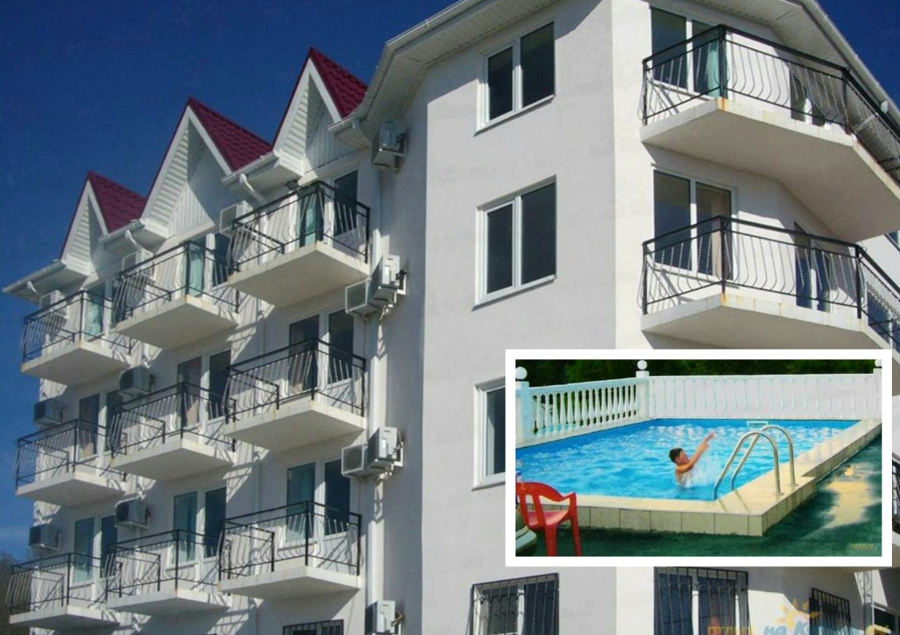 «Аэлита» – это частная гостиница, расположенная в поселке Лермонтово Туапсинского района. Сам поселок небольшой и компактный, но уже многие годы здесь отдыхают тысячи людей. Лермонтово примечателен своим пляжем, называется он «Золотой берег». В Лермонтово много магазинов, вещевые и продуктовые рынки, дискобары, клубы, кафе, летний кинотеатр, почта, отделение Сбербанка России. Основное достоинство гостиницы «Аэлита» – это выгодное местоположение: здание гостиницы удалено от центральной трассы. Недалеко от гостиницы расположен лесной массив. Из окон здания открывается прекрасный вид на море. Недалеко от гостиницы «Аэлита» расположены разнообразные дискотеки, продуктовые магазины, магазины курортной торговли и другие всевозможные развлечения. В отеле выполнен капитальный ремонт в 2022г. с заменой сантехники, напольного покрытия, мебели и текстиля. На территории гостиницы также есть открытый бассейн, беседка для отдыха. К услугам гостей бесплатное пользование мангалом. Вокруг здания многообразие цветов, растений и деревьев.

Размещение: «Стандарт» 1-но, 2-х, 3-х, 4-х местные номера с удобствами (WC, душ, ТВ, холодильник, сплит-система, односпальные или двуспальные кровати, доп. место-кресло-кровать, шкаф, прикроватные тумбочки, эл. чайник, балконы во всех номерах, кроме 1 этажа)

«Стандарт» 4-х местный улучшенный номер с удобствами с видом на море, (WC, душ, ТВ, холодильник, сплит-система, эл. чайник, односпальная и двуспальная кровати, доп. место-кресло-кровать, шкаф, столик, тумбочки, большой балкон с летней мебелью)
Пляж: 7 мин - песчаный. В стоимость входит бесплатный трансфер на пляж «Золотые пески» по расписанию.
Питание: Завтраки – включены в стоимость. Работает столовая, в которой организовано 3-х-разовое за доп. плату, есть общая кухня для самостоятельного приготовления.
Дети: до 5 лет на одном месте с родителями - 7250 руб(завтрак входит)., до 12 лет скидка на проезд – 200 руб.

Стоимость тура на 1 человека (7 ночей)
Размещение  Заезды | СТАНДАРТ
 | 1-но мест.  с удоб. | 2-х мест. с удоб. |  |  |  | 3-х мест. с удоб. |  |  |  | 4-х мест. с удоб. |  |  | 2-х комн.  4-х мест.  с удоб. |  | Доп. место  Дети 5-12 лет
 |  | Вид на море | Вид на бас  сейн | Вид на сад | Без бал  кона | Вид на море | Вид на бас  сейн | Вид на сад | Без бал  кона | Вид на море | Вид на бас  сейн | Вид на море  Улучш  енный  Больш. Балк. с летней мебелью | Вид на море | Вид на сад
29.05.-07.06. | 13450 | 11250 | 10850 | 10850 | 10550 | 10350 | 10150 | 9950 | 9450 | 10150 | 9750 | 10150 | 10150 | 9750 | 9650
05.06.-14.06. | 13650 | 11450 | 11000 | 11000 | 10750 | 10550 | 10350 | 10150 | 9650 | 10350 | 9950 | 10350 | 10350 | 9950 | 9750
12.06.-21.06. | 14950 | 12850 | 11750 | 11750 | 11350 | 12350 | 11350 | 10950 | 10550 | 11350 | 10850 | 11350 | 11350 | 10850 | 9950
19.06.-28.06. | 15650 | 13100 | 11950 | 11950 | 11550 | 12550 | 11550 | 11150 | 10750 | 11550 | 11000 | 11550 | 11550 | 11000 | 9950
26.06.-05.07. | 16550 | 14100 | 13250 | 13250 | 12450 | 13350 | 11750 | 11550 | 11350 | 11950 | 11450 | 11950 | 11950 | 11450 | 10150
03.07.-12.07. | 17150 | 14350 | 13750 | 13750 | 12650 | 13550 | 11950 | 11750 | 11550 | 12250 | 11750 | 12250 | 12250 | 11750 | 10350
10.07.-19.07. | 17350 | 14650 | 13950 | 13950 | 12800 | 13750 | 12550 | 11950 | 11750 | 12550 | 11950 | 12550 | 12550 | 11950 | 10550
17.07.-26.07. | 17550 | 14950 | 14150 | 14150 | 12950 | 13950 | 12950 | 12250 | 11950 | 12950 | 12150 | 12950 | 12950 | 12150 | 10950
24.07.-02.08. | 17550 | 14950 | 14150 | 14150 | 12950 | 13950 | 12950 | 12250 | 11950 | 12950 | 12150 | 12950 | 12950 | 12150 | 10950
31.07.-09.08. | 17550 | 14950 | 14150 | 14150 | 12950 | 13950 | 12950 | 12250 | 11950 | 12950 | 12150 | 12950 | 12950 | 12150 | 10950
07.08.-16.08. | 17550 | 14950 | 14150 | 14150 | 12950 | 13950 | 12950 | 12250 | 11950 | 12950 | 12150 | 12950 | 12950 | 12150 | 10950
14.08.-23.08. | 17550 | 14950 | 14150 | 14150 | 12950 | 13950 | 12950 | 12250 | 11950 | 12950 | 12150 | 12950 | 12950 | 12150 | 10950
21.08.-30.08. | 17350 | 14750 | 13950 | 13950 | 12750 | 13750 | 12750 | 11950 | 11750 | 12750 | 11950 | 12750 | 12750 | 11950 | 10750
28.08.-06.09. | 15950 | 13350 | 12850 | 12850 | 11950 | 12650 | 11750 | 11550 | 11150 | 11750 | 11350 | 11750 | 11750 | 11350 | 10550
04.09.-13.09. | 15950 | 13350 | 12850 | 12850 | 11950 | 12650 | 11750 | 11550 | 11150 | 11750 | 11350 | 11750 | 11750 | 11350 | 10550
11.09.-20.09. | 14950 | 12950 | 12650 | 12550 | 10950 | 12350 | 11450 | 11350 | 10950 | 11450 | 11150 | 11450 | 11450 | 11150 | 10350
18.09.-27.09. | 13950 | 11250 | 11150 | 10650 | 10750 | 11750 | 11250 | 11150 | 10550 | 11250 | 10750 | 11250 | 11250 | 10750 | 9950
В стоимость входит: проезд на автобусе, проживание в номерах выбранной категории, сопровождение, страховка от несчастного случая, завтраки, трансфер на пляж «Золотые пески». Курортный сбор за доп. плату .
Выезд из Белгорода еженедельно по понедельникам.
Хочешь классно отдохнуть – отправляйся с нами в путь!!!!

